**Variables**

Table des matières

Assigner des valeurs JS 3

‑

# Assigner des valeurs JS

Le dernier standard ECMAScript définit 8 types de données :

* Sept types de données [primitifs](https://developer.mozilla.org/en-US/docs/Glossary/Primitive):
  + [Booléen](https://developer.mozilla.org/en-US/docs/Glossary/Boolean)
  + [Null](https://developer.mozilla.org/en-US/docs/Glossary/Null)
  + [Undefined](https://developer.mozilla.org/en-US/docs/Glossary/undefined)
  + [Nombre](https://developer.mozilla.org/en-US/docs/Glossary/Number)
  + [BigInt](https://developer.mozilla.org/en-US/docs/Glossary/BigInt) (proposition pour ES2020)
  + [Chaîne de caractères](https://developer.mozilla.org/en-US/docs/Glossary/String) (String)
  + [Symbole](https://developer.mozilla.org/en-US/docs/Glossary/Symbol) (type introduit avec ECMAScript 6)
* et le type [Objet](https://developer.mozilla.org/en-US/docs/Glossary/Object)

Pour affecter des valeurs on commence par créer une variable, dans notre variable on peut stocker quelque chose (Valeur)

Le = permet d’affecter une valeur à notre variable

Le ; pour finir une instruction

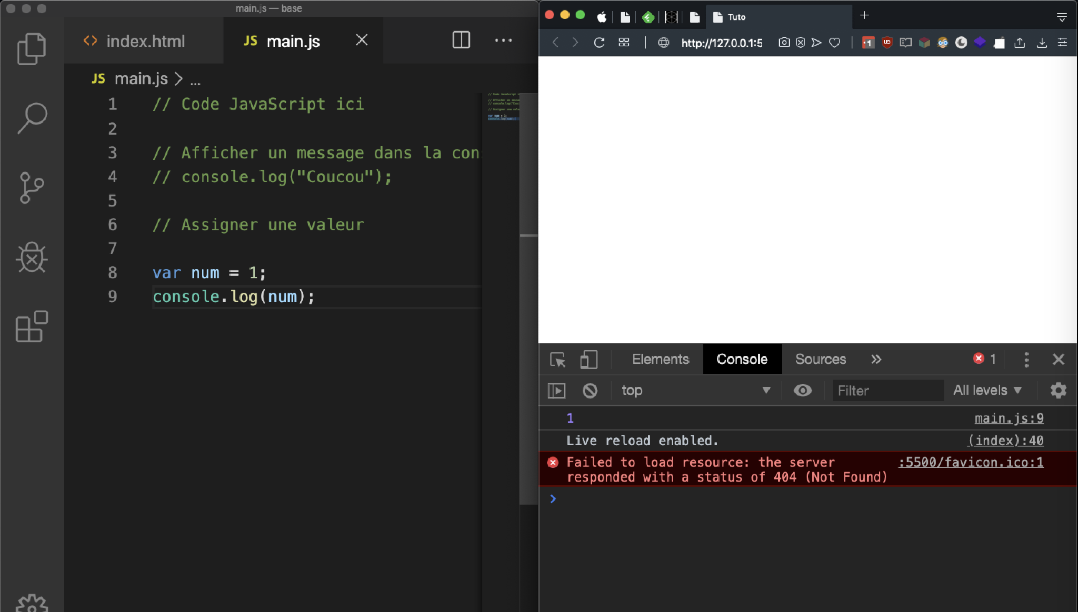

On définit une variable num que l’on initialise à 1

Ensuite on affiche num dans la console du navigateur

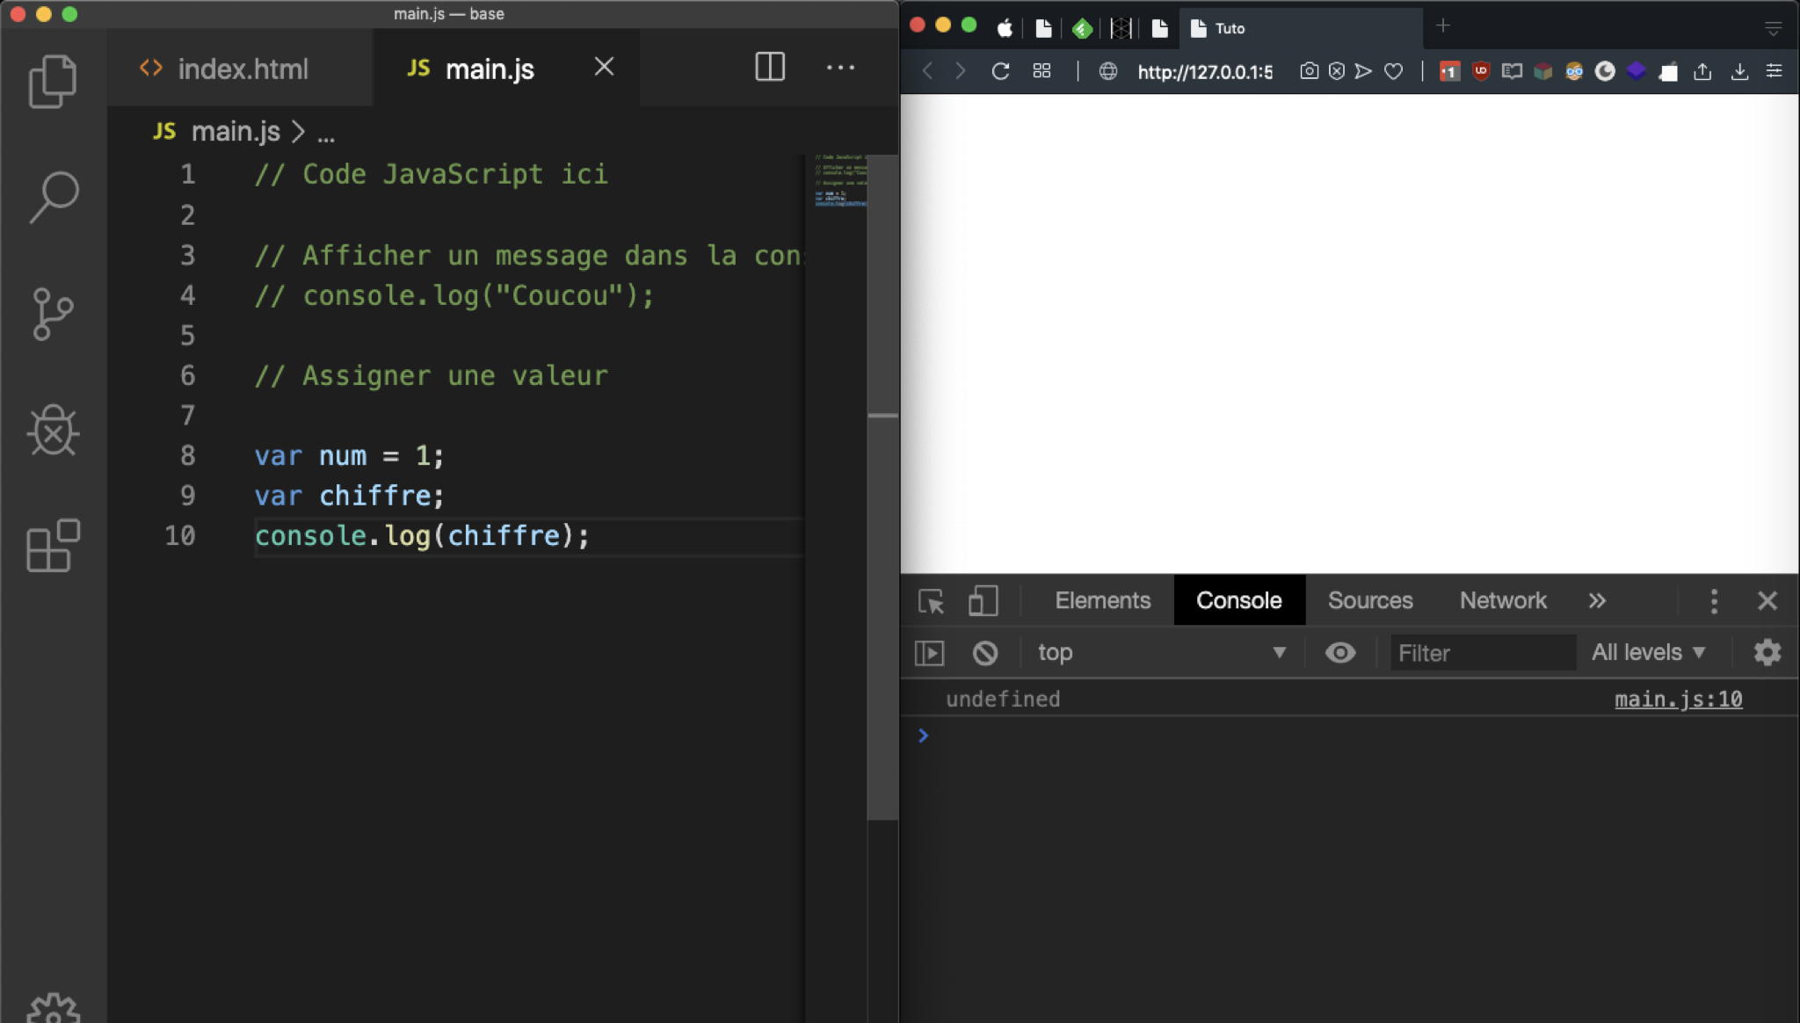

Undefined : il ne sait pas ce que c’est

Si je déclare une variable chiffre et que je ne lui ai pas assigné de valeur elle est indéfinie

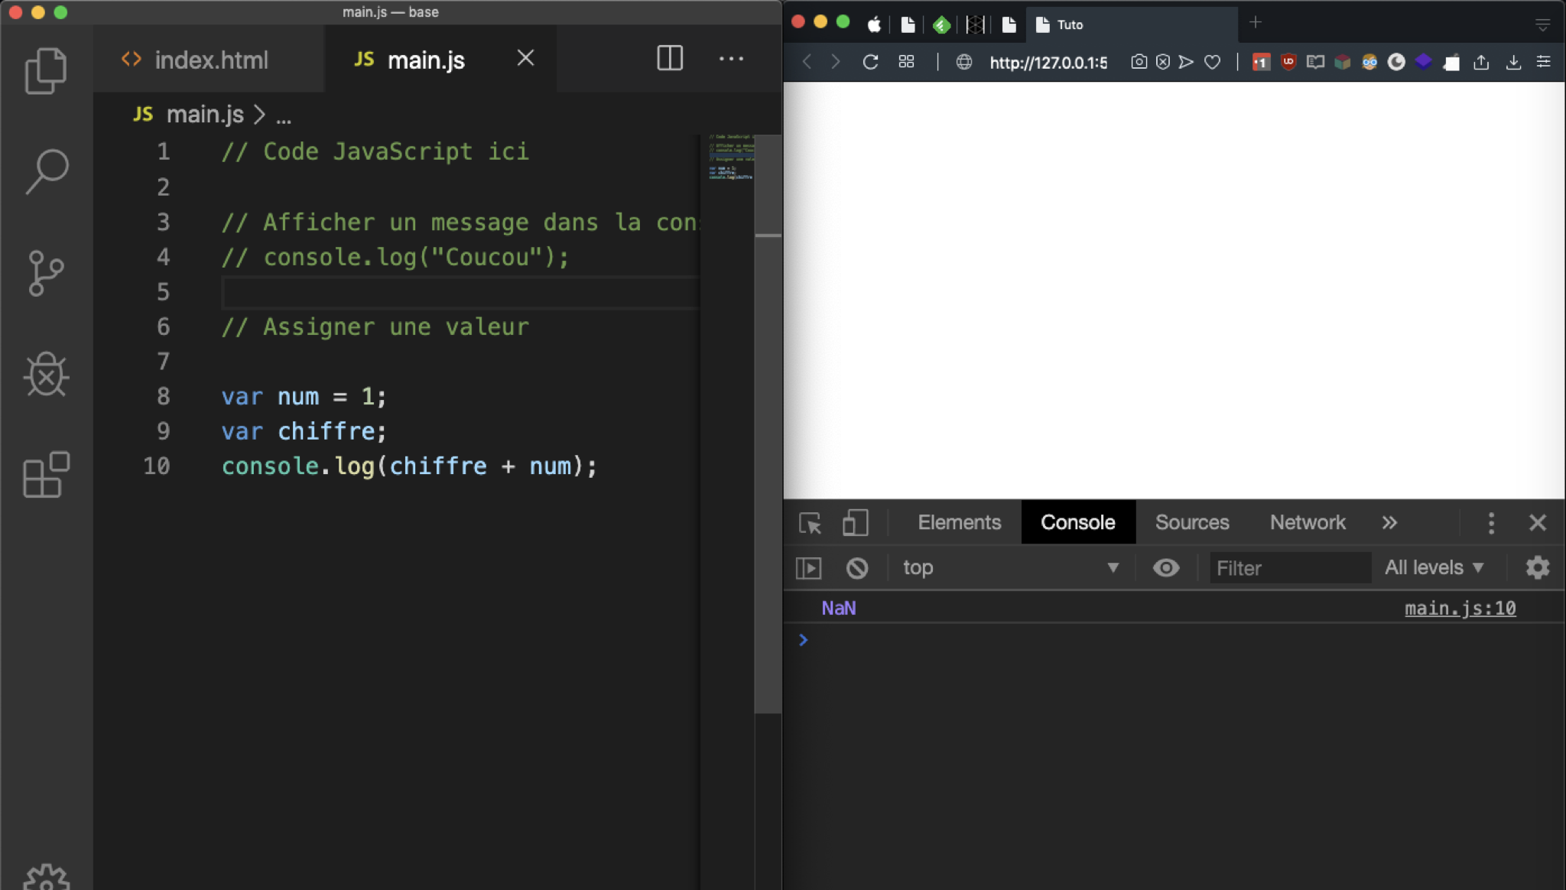

NaN (Not A Number)

Si j’essaye d’additionner un indéfini avec un Number le navigateur ne pourra pas faire le calcul

Il sait additionner des nombres avec des nombres or ici on lui dit « additionne QQCHOSE + 2 »

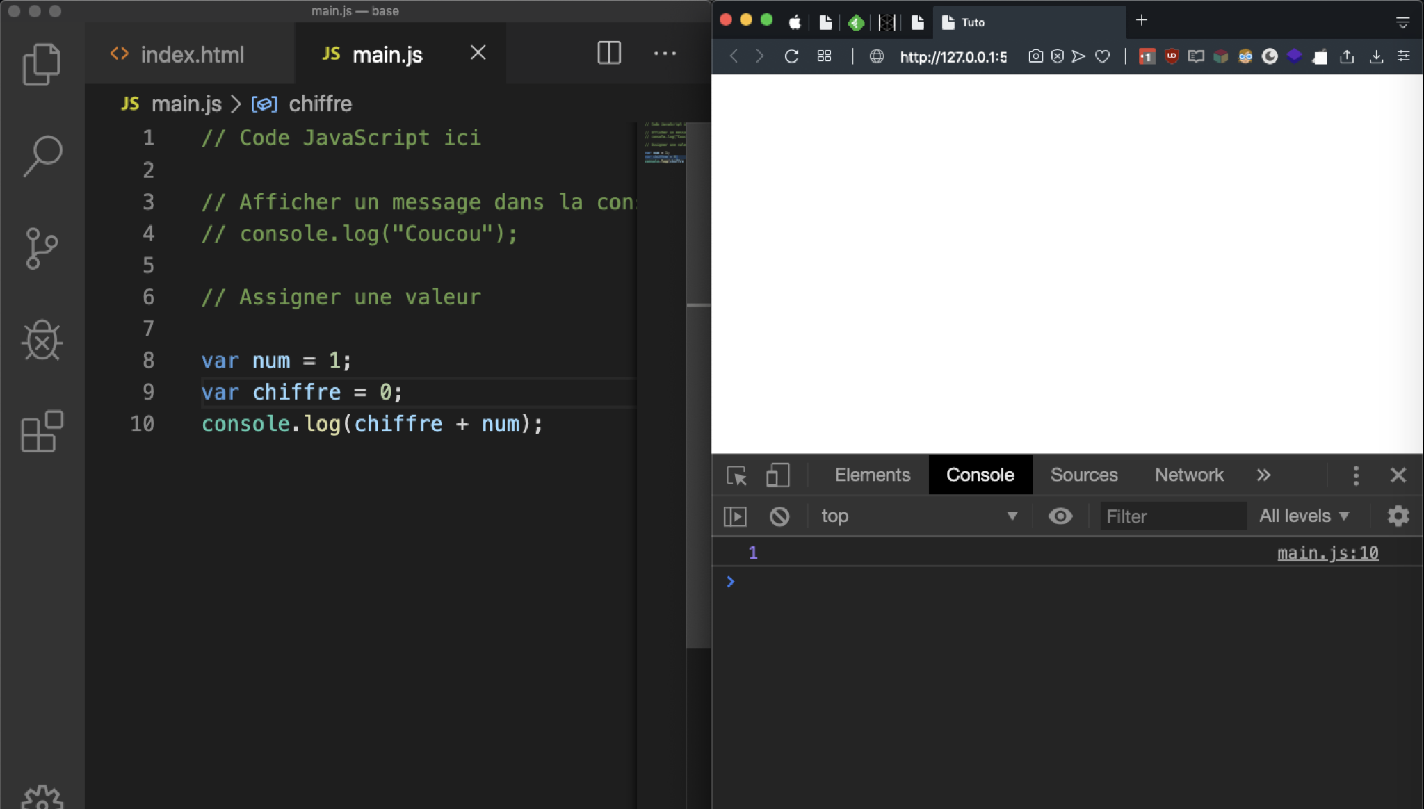

Il faut initialiser notre variable chiffre par exemple à 0 celle-ci pourra être amenée à évoluer dans la suite de notre programme.

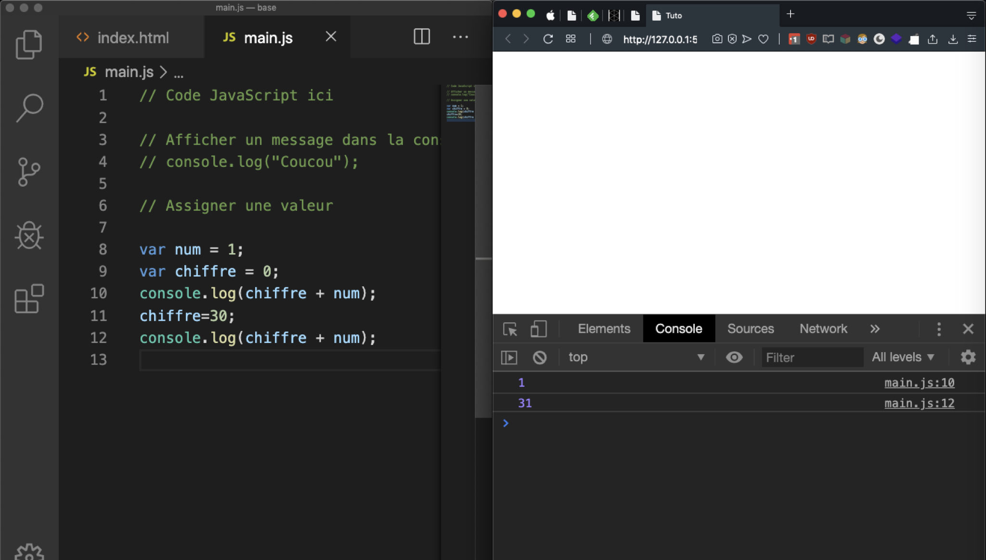

La variable Chiffre est déclarée et initialisée à 0

Ensuite elle est réutilisée et on lui affecte 30

Bien entendu une fois initialisée on peut réaffecter une autre valeur à la variable

C’est comme ça qu’on crée une variable :

1. On la déclare
2. On lui affecte une valeur
3. On lui ré affecte une valeur (un nombre, un mot, une phrase, un tableau etc…)

Warning :

JS utilise un typage dynamique, c’est-à-dire qu’une variable peut être initialisée avec une chaine de caractère puis on lui réaffecte un nombre. Cela ne pose pas de problèmes pour JS, en cela c’est un langage relativement facile d’accès mais peut générer des erreurs que JS ne détecte pas.  
Microsoft a créé TypeScript (un langage très proche de JS d’avantage orienté … Typage des données)